LETRA | NOMBRE | APELLIDO | CIUDAD O PAIS | FRUTA O VERDURA | ANIMAL | OBJETO | TOTAL
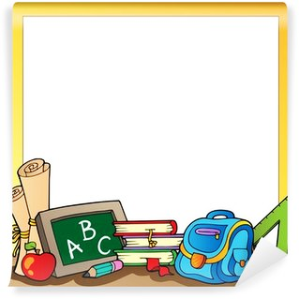

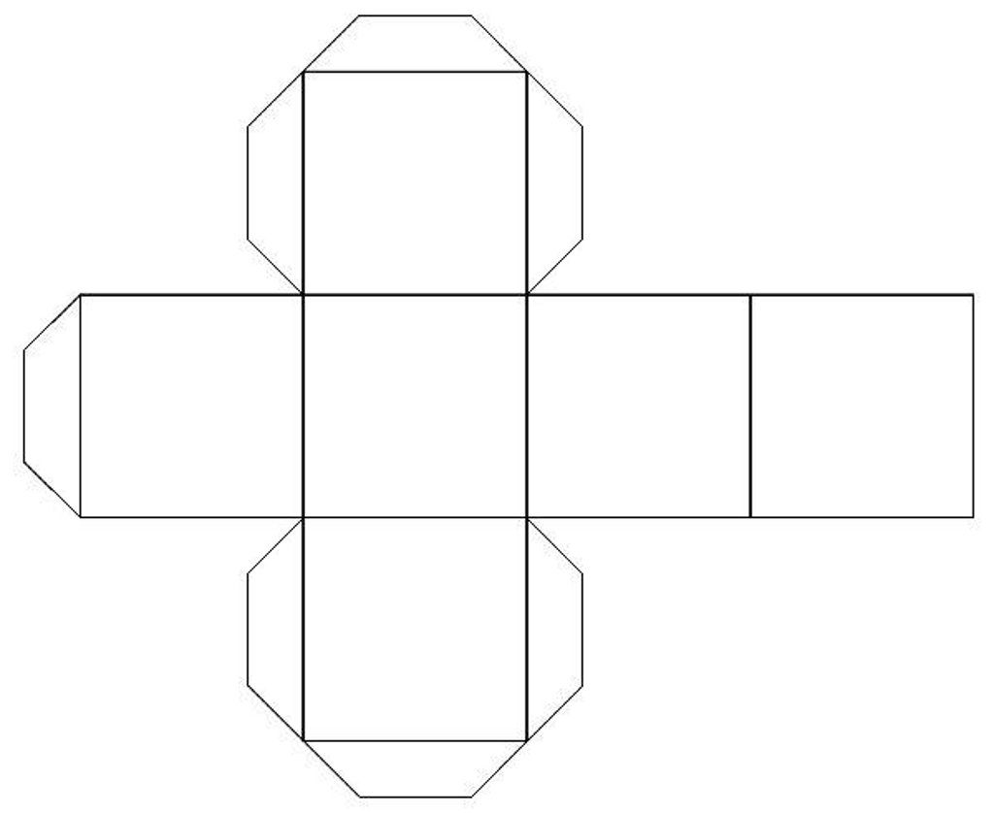
TÚ
ELIGES
LANZA DE
NUEVO
LETRA
ANTERIOR
Z
S
C

